

|  |  |
| --- | --- |
| Název projektu | Šablony Špičák |
| šablona | II/2 |
| Autor výukového materiálu | Mgr. Daniela Doležalová |
| VM vytvořen | 18.5.2012 |
| Výukový materiál určen pro | 5. ročník |
| Vzdělávací oblast | Jazyk a jazyková komunikace |
| Vzdělávací obor | Cizí jazyk - angličtina |
| Tematický okruh | hobby |
| téma | Volný čas – příslovce častosti - dotazník |

**HOBBY** (KONÍČEK)

**What do you do in your free time?** (Co děláš ve volném čase?)

**read magazines send the messages collect comics play sports**

**hang out with friends download music 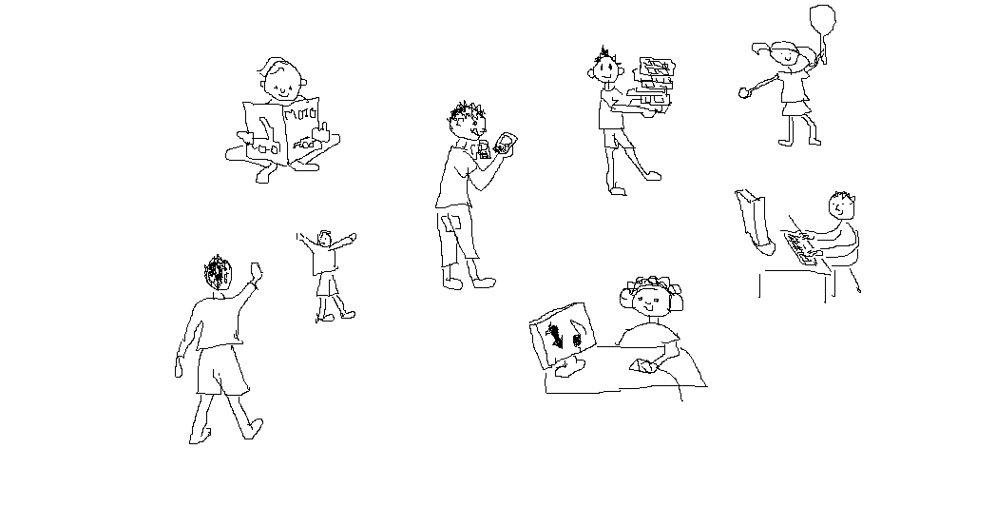 surf the Net**

**Adverbs of frequency** (Příslovce času)

**How often do you…?** (ptáme se: Jak často…?)

always [o:lweiz] = vždy

usually [ju:ȝuəli] = obvykle

often [ofən, oftən] = často

sometimes [samtaimz] = občas

not very often [not weri oftən] = ne moc často

never [nevə] = nikdy

**Quiz**

tick =*Yes, I do*  (zatrhni = ano)



cross = *No, I don’t* (zapiš x = ne)

|  |  |  |  |  |
| --- | --- | --- | --- | --- |
| Names → |  |  |  |  |
| Do you read magazines? |  |  |  |  |
| Do you send the messages? |  |  |  |  |
| Do you play with the teddy bear? |  |  |  |  |
| Do you collect comics? |  |  |  |  |
| Do you play sports? |  |  |  |  |
| Do you download music? |  |  |  |  |
| Do you hang out with friends? |  |  |  |  |
| Do you help your Mum/Dad? |  |  |  |  |
| Do you surf the Net? |  |  |  |  |
| Do you eat mushrooms? |  |  |  |  |
| Do you drink coke? |  |  |  |  |
| Do you sing? |  |  |  |  |

**Write your own Quiz**

|  |  |  |  |  |
| --- | --- | --- | --- | --- |
|  |  |  |  |  |
|  |  |  |  |  |
|  |  |  |  |  |
|  |  |  |  |  |
|  |  |  |  |  |
|  |  |  |  |  |
|  |  |  |  |  |
|  |  |  |  |  |
|  |  |  |  |  |
|  |  |  |  |  |

**Pracovní list k procvičení tvorby otázek v přítomném čase prostém**

Žáci pracují ve skupinách maximálně po čtyřech. Do horní části napíší svá jména. Postupně čtou otázky a vyplňují své odpovědi. Poté mají vytvořit kvíz pro jinou skupinu nebo pro paní učitelku. Žáci jsou tak motivováni k tvorbě otázek, které je zajímají.

**Navazující činnost:**

* Napiš do sešitu čtyři zajímavosti, které ses o někom dozvěděl, např. *Jana doesn´t play sports. Zdeněk helps his Mum.*

**Řešení**

**read magazines send the messages collect comics play sports**



**hang out with friends download music  surf the Net**



Obrázky: autorka